四通交通信息数据检查报告
我们经过解析四通的交通信息数据，并对该数据进行分析，发现该数据存在一下几点问题。以下问题是我们开发人员在工作的过程中发现的，仅仅是所有问题的一部分，具体可能还有更多的需要处理的地方，这里没有一一列举，还需要交通信息提供商进一步统计分析处理。

1、同一名称（道路结点），坐标不同
例：
安华桥
白纸坊桥
白纸坊桥南外环指示牌北
花园桥
花香桥(四合桥)
赵公口桥
…
处理建议：严格保证对于同一名称的道路结点，仅仅只对应一个坐标。

2、不同名称（道路结点），坐标相同
例：
白桥大街 白桥大街（广渠门）
白纸坊桥南外环指示牌 白纸坊桥南外环指示牌北
车公庄桥车 公庄桥(官园桥)
关东店北街 关东店北街(京广北桥)
官园 官圆桥
国际关系学院 国际关系学院（一亩园桥）
呼家楼立交桥 呼家楼立交桥（京广桥）
花香桥 花香桥(四合桥)
丽泽桥南十字路口 花香桥(四合桥)
莲花桥东桥 莲花桥东桥（阳坊店桥）
马管营 马管营（六里桥北里）
十条东口 十条东口(东四十条桥)
宋庄路北口 宋庄路北口（东铁匠营）
外交部 外交部（朝阳门桥）
万柳路 万柳路（六郎庄桥）
万泉河路北口 万泉河路北口(西苑桥)
西客站隧道 西客站隧道(阳坊店桥)
西苑百货商场 西苑百货商场（西苑）
新康路 新康路(德外桥)
右安门 右安门桥
玉渊潭公园 玉渊潭公园（八一湖）
周家庄路西口(成寿寺) 周家庄路西口(承寿寺) 周家庄路西口（成寿寺）
…
处理建议：严格保证对于同一坐标的结点，仅仅对应一个唯一的结点名称。

3、道路结点名称与实际该地的名称不符合
例：
官圆桥
…
处理建议：希望能够保证结点的名称，能够与国家正式出版的地图上对应的名称一致。

4、结点名称中括号全角半角混杂
例：
(裕)民中路 全角
安德路（德胜门北桥） 半角
…
处理建议：希望能够统一为半角。

5、坐标偏移过大
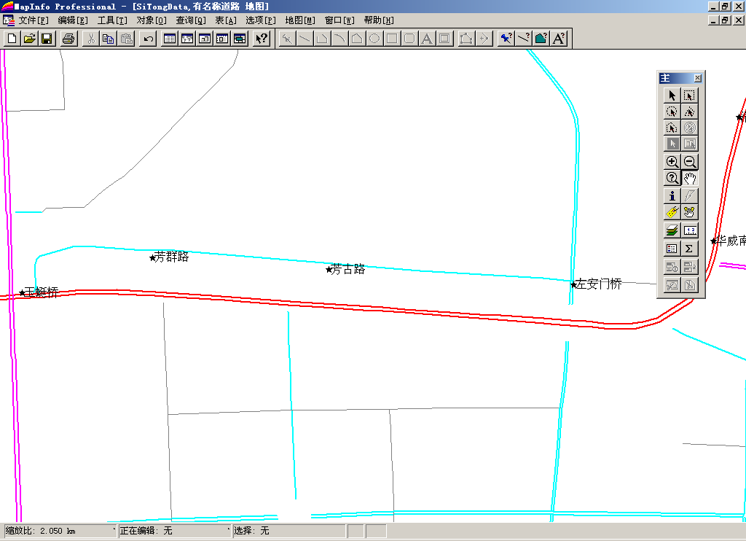
……

6、交通信息模糊
MA5007g,王府井南口,灯市口,0,116.4052013,39.90667467,116.4047383,39.917189
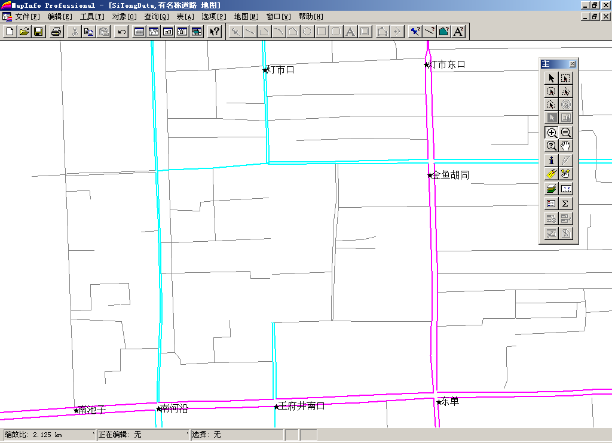
……

7、节点错位
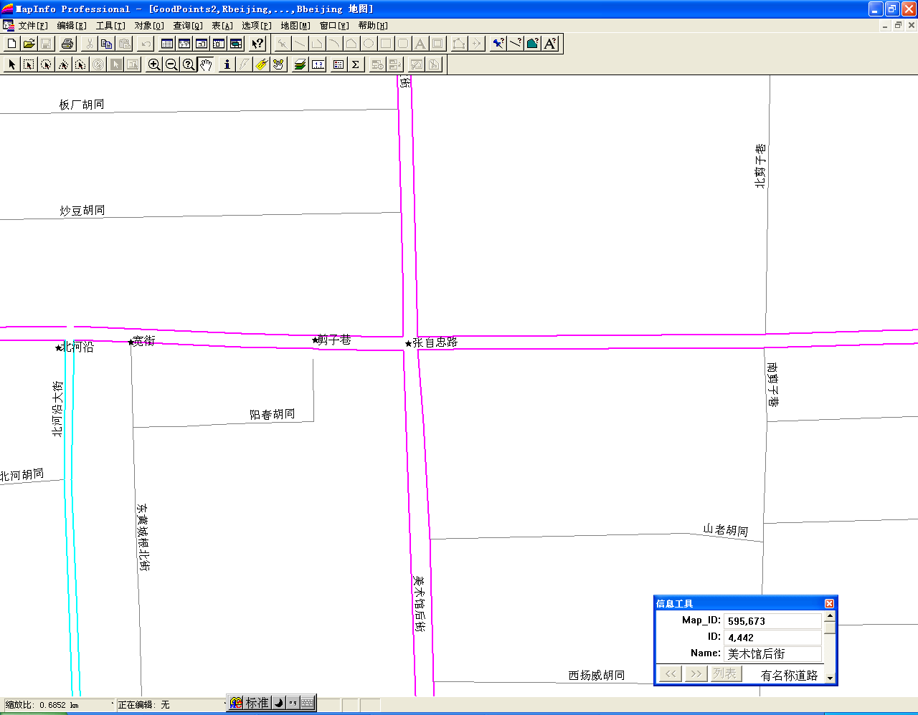

8、跨越结点的交通信息
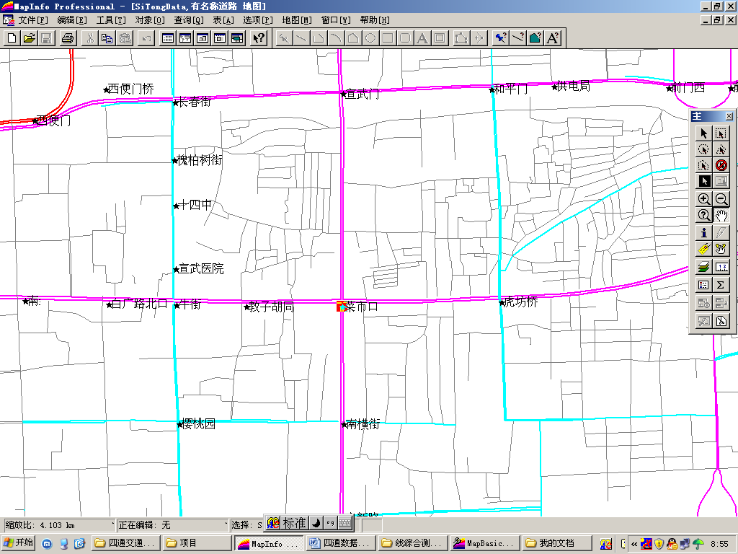
MA5013h,菜市口,虎坊桥,0,116.3680923,39.88778841,116.3784346,39.88801308
MA5014b,虎坊桥,菜市口,0,116.3784346,39.88801308,116.3680923,39.88778841
MA5014d,教子胡同,菜市口,0,116.3618086,39.88777371,116.3680923,39.88778841
MA5015f,菜市口,教子胡同,0,116.3680923,39.88778841,116.3618086,39.88777371

MA5019e,宣武门,南横街,13.746448946638203,116.3681374,39.8984168,116.3681477,39.88190291
MA5041c,南横街,宣武门,13.928172928674066,116.3681477,39.88190291,116.3681374,39.8984168

